<o.partner_id.title.name> <o.partner_id.fullname>

<setLang(user.lang or 'fr_FR')>
Cachet du prescripteur |  | Identification du patient
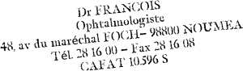 |  | Nom | patient name
 |  | Prénom | patient firstname
 |  | Date de naissance | dob
 |  | N°CAFAT | <o.partner_id.cafat_id>

Tarification pharmacien | Prescription EN RAPPORT avec la ou les affection(s) ayant entrainé la prise en charge à 100 % au titre de l'assurance longue maladie.
Test Antigénique
TAG SARS COV2
 | Prélévement naso-pharyngé.
Bilan pré opératoire Clinique Kuendu Magnin
passage au bloc opératoire le :<o.bloc_agenda_id.date>

Tarification pharmacien | Prescription SANS RAPPORT avec la ou les longues maladie(s)  (MALADIES INTERCURRENTES)

Nouméa le, <arrow_today()>


